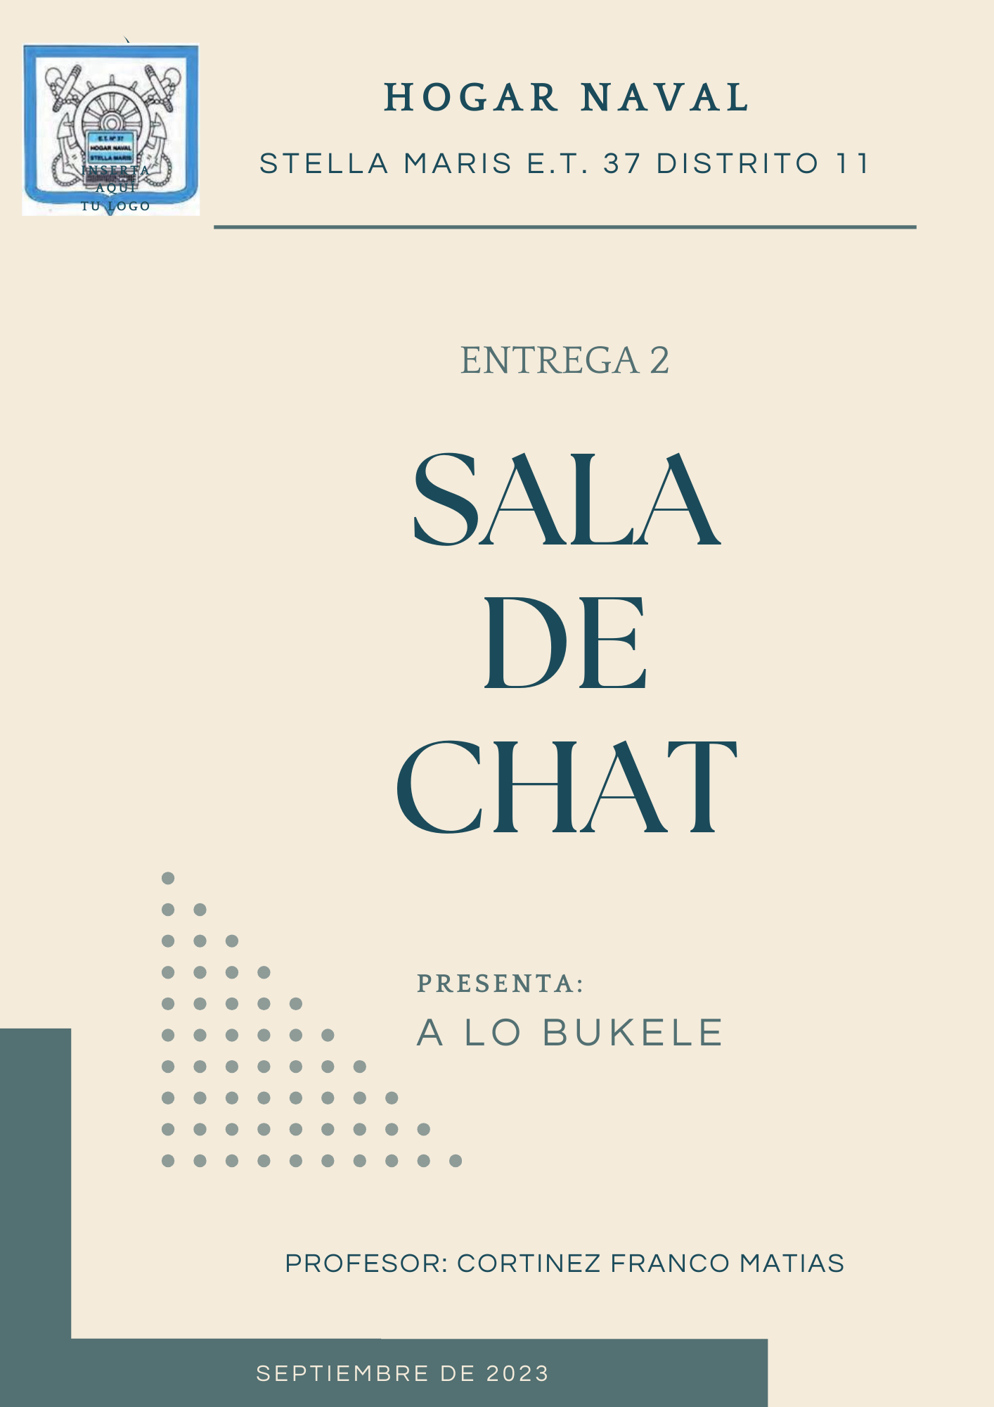

**Introducción:**

En el año 2023, los alumnos del Hogar Naval Stella Maris E.T. 37 Distrito 11, se disponen desarrollar una sala de chat personalizada, en la cual cada usuario disfruta de un entorno diseñado para satisfacer sus preferencias.

Dentro de esta sala de chat, se encuentran una amplia gama de diseños que se caracterizan por su atractivo visual, en contraste con la típica pantalla en blanco. El objetivo principal es generar un mayor interés por los diseños que ofrecemos. La idea es que cada usuario pueda personalizar su chat en base a sus gustos. Esto permite agregar un toque único y personal a la experiencia de chat.

Los usuarios se conectan a salas creadas por ellos mismos o hechas por otros usuarios, el servidor funciona como redireccionador a estas salas, que están guardadas, para que al momento del usuario buscar una de estas salas solo tenga que ingresar el nombre de la misma para poder acceder a ella, una vez conectados a estas salas podrán comenzar a enviarse mensajes entre ellos.

**1.Concepto y funcionamiento Sala de Chat Virtual:**

Una sala de chat virtual es un espacio en línea que permite la comunicación en tiempo real entre usuarios a través de Internet. Para entenderlo en términos técnicos, podemos desglosar los principales componentes y funcionamiento de esta herramienta:

1.1 Servidor de Chat: En el núcleo de una sala de chat virtual se encuentra un servidor dedicado que actúa como intermediario central. Este servidor es responsable de recibir, almacenar y distribuir los mensajes entre los usuarios conectados. Funciona como un punto de control central que gestiona todas las interacciones.

1.2 Protocolo de Comunicación: Para que los usuarios puedan enviar y recibir mensajes de manera coherente, se utiliza un protocolo de comunicación. Un ejemplo es el protocolo (TCP), que garantiza la entrega confiable de mensajes.

1.3 Usuario de Chat: Los usuarios crean la sala de chat o acceden a ella. Esta app proporciona una interfaz gráfica que permite a los usuarios ingresar a la sala, enviar mensajes y recibir respuestas.

1.4 Salas de chat: Una sala de chat puede tener múltiples usuarios. Cada sala tiene su propio nombre y tema, lo que facilita la organización de las conversaciones.

1.5. Identificación y Autenticación: Los usuarios acceden con un nombre de usuario a la sala de chat. Esta identificación permite que los usuarios sean reconocidos y que sus mensajes se asocien con sus nombres de usuario.

1.6 Mensajes en Tiempo Real: La característica principal de una sala de chat virtual es la comunicación en tiempo real. Los mensajes enviados por un usuario se entregan de inmediato a todos los demás usuarios presentes en la sala, lo que facilita la conversación fluida y la interacción entre estos.

**2. Elementos de trabajo:**

**Cascada:**

Fases secuenciales (requisitos, diseño, implementación, pruebas, despliegue), entregables definidos para cada fase, documentación detallada, planificación inicial exhaustiva.

Utilizaran para programar C# Es un lenguaje de programación desarrollado por Microsoft que forma parte de la plataforma .NET. Es un lenguaje orientado a objetos y seguro, diseñado para el desarrollo de aplicaciones de Windows, aplicaciones web y otros tipos de software. C# Se utiliza para una amplia variedad de aplicaciones, incluyendo el desarrollo de aplicaciones de escritorio de Windows (utilizando Windows Forms o WPF).

**Referencias:**

Libro Naranja

PDF Realidad Virtual por alumnos y para alumnos de UTN FRBA